Міністерство освіти і науки України

Національний університет «Львівська політехніка»

Інститут комп’ютерних наук та інформаційних технологій

Кафедра «Системи штучного інтелекту»

**Лабораторна робота №3**

# З дисципліни «Обробка зображень методами штучного інтелекту»

Виконав студент групи КН-408 Горностай Б. Я.

Прийняв Пелешко Д. Д.

Львів 2022

Варіант 10

# Завдання

# Побудувати CNN на основі ResNet-50 для класифікації зображень на основі датасету fashion-mnist.

# Зробити налаштування моделі для досягнення необхідної точності. На базі Siamese networks побудувати систему для пошуку подібних зображень в датасеті fashion-mnist. Візуалізувати отримані результати t-SNE.

# Код програми

from keras.layers import Conv2D, Dense, BatchNormalization, Activation, MaxPool2D, GlobalAveragePooling2D, Add, Input

from keras.preprocessing.image import ImageDataGenerator

from keras.utils.np_utils import to_categorical

from keras.models import Model

import matplotlib.pyplot as plt

import tensorflow as tf

import pandas as pd

import numpy as np

import os

(x_train, y_train), (x_test, y_test) = tf.keras.datasets.fashion_mnist.load_data()

x_train = x_train.reshape(-1, 28, 28, 1).astype('float32') / 255.

x_test = x_test.reshape(-1, 28, 28, 1).astype('float32') / 255.

y_train = y_train.astype('int')

y_test = y_test.astype('int')

print('Training', x_train.shape, x_train.max())

print('Testing', x_test.shape, x_test.max())

# reorganize by groups

train_groups = [x_train[np.where(y_train==i)[0]] for i in np.unique(y_train)]

test_groups = [x_test[np.where(y_test==i)[0]] for i in np.unique(y_train)]

print('train groups:', [x.shape[0] for x in train_groups])

print('test groups:', [x.shape[0] for x in test_groups])

def gen_random_batch(in_groups, batch_halfsize = 8):

  out_img_a, out_img_b, out_score = [], [], []

  all_groups = list(range(len(in_groups)))

  for match_group in [True, False]:

    group_idx = np.random.choice(all_groups, size = batch_halfsize)

    out_img_a += [in_groups[c_idx]

[np.random.choice(range(in_groups[c_idx].shape[0]))] for c_idx in group_idx]

    if match_group:

      b_group_idx = group_idx

      out_score += [1]*batch_halfsize

    else:

      # anything but the same group

      non_group_idx = [np.random.choice([i for i in all_groups if i!=c_idx]) for c_idx in group_idx]

      b_group_idx = non_group_idx

      out_score += [0]*batch_halfsize

    out_img_b += [in_groups[c_idx]

[np.random.choice(range(in_groups[c_idx].shape[0]))] for c_idx in b_group_idx]

  return np.stack(out_img_a,0), np.stack(out_img_b,0), np.stack(out_score,0)

pv_a, pv_b, pv_sim = gen_random_batch(train_groups, 3)

fig, m_axs = plt.subplots(2, pv_a.shape[0], figsize = (12, 6))

for c_a, c_b, c_d, (ax1, ax2) in zip(pv_a, pv_b, pv_sim, m_axs.T):

  ax1.imshow(c_a[:,:,0])

  ax1.set_title('Image A')

  ax1.axis('off')

  ax2.imshow(c_b[:,:,0])

  ax2.set_title('Image B\n Similarity: %3.0f%%' % (100*c_d))

  ax2.axis('off')

################################################################################

class ResidualBlock(Model):

    def __init__(self, channel_in = 64, channel_out = 256):

        super().__init__()

        channel = channel_out // 4

        self.conv1 = Conv2D(channel, kernel_size = (1, 1), padding = "same")

        self.bn1 = BatchNormalization()

        self.av1 = Activation(tf.nn.relu)

        self.conv2 = Conv2D(channel, kernel_size = (3, 3), padding = "same")

        self.bn2 = BatchNormalization()

        self.av2 = Activation(tf.nn.relu)

        self.conv3 = Conv2D(channel_out, kernel_size = (1, 1), padding = "same")

        self.bn3 = BatchNormalization()

        self.shortcut = self._shortcut(channel_in, channel_out)

        self.add = Add()

        self.av3 = Activation(tf.nn.relu)

    def call(self, x):

        h = self.conv1(x)

        h = self.bn1(h)

        h = self.av1(h)

        h = self.conv2(h)

        h = self.bn2(h)

        h = self.av2(h)

        h = self.conv3(h)

        h = self.bn3(h)

        shortcut = self.shortcut(x)

        h = self.add([h, shortcut])

        y = self.av3(h)

        return y

    def _shortcut(self, channel_in, channel_out):

        if channel_in == channel_out:

            return lambda x : x

        else:

            return self._projection(channel_out)

    def _projection(self, channel_out):

        return Conv2D(channel_out, kernel_size = (1, 1), padding = "same")

class ResNet50(Model):

    def __init__(self, input_shape, output_dim):

        super().__init__()

        self._layers = [

            # conv1

            Conv2D(64, input_shape = input_shape, kernel_size = (7, 7), strides=(2, 2), padding = "same"),

            BatchNormalization(),

            Activation(tf.nn.relu),

            # conv2_x

            MaxPool2D(pool_size = (3, 3), strides = (2, 2), padding = "same"),

            ResidualBlock(64, 256),

            [

                ResidualBlock(256, 256) for _ in range(2)

            ],

            # conv3_x

            Conv2D(512, kernel_size = (1, 1), strides=(2, 2)),

            [

                ResidualBlock(512, 512) for _ in range(4)

            ],

            # conv4_x

            Conv2D(1024, kernel_size = (1, 1), strides=(2, 2)),

            [

                ResidualBlock(1024, 1024) for _ in range(6)

            ],

            # conv5_x

            Conv2D(2048, kernel_size = (1, 1), strides=(2, 2)),

            [

                ResidualBlock(2048, 2048) for _ in range(3)

            ],

            # last part

            GlobalAveragePooling2D(),

            Dense(32)

            # Dense(1000, activation = tf.nn.relu),

            #Dense(output_dim, activation = tf.nn.softmax)

        ]

    def call(self, x):

        for layer in self._layers:

            if isinstance(layer, list):

                for l in layer:

                    x = l(x)

            else:

                x = layer(x)

        return x

model = ResNet50((28, 28, 1), 10)

model.build(input_shape = (None, 28, 28, 1))

model.summary()

################################################################################

from keras.layers import concatenate

img_a_in = Input(shape = x_train.shape[1:], name = 'ImageA_Input')

img_b_in = Input(shape = x_train.shape[1:], name = 'ImageB_Input')

img_a_feat = model(img_a_in)

img_b_feat = model(img_b_in)

combined_features = concatenate([img_a_feat, img_b_feat], name =

'merge_features')

combined_features = Dense(16, activation = 'linear')(combined_features)

combined_features = BatchNormalization()(combined_features)

combined_features = Activation('relu')(combined_features)

combined_features = Dense(4, activation = 'linear')(combined_features)

combined_features = BatchNormalization()(combined_features)

combined_features = Activation('relu')(combined_features)

combined_features = Dense(1, activation = 'sigmoid')(combined_features)

similarity_model = Model(inputs = [img_a_in, img_b_in], outputs =

[combined_features], name = 'Similarity_Model')

similarity_model.summary()

# setup the optimization process

opt = tf.keras.optimizers.Adam(learning_rate=0.01)

similarity_model.compile(optimizer=opt, loss = 'binary_crossentropy',

metrics = ['mae'])

def show_model_output(nb_examples = 3):

  pv_a, pv_b, pv_sim = gen_random_batch(test_groups, nb_examples)

  pred_sim = similarity_model.predict([pv_a, pv_b])

  fig, m_axs = plt.subplots(2, pv_a.shape[0], figsize = (12, 6))

  for c_a, c_b, c_d, p_d, (ax1, ax2) in zip(pv_a, pv_b, pv_sim, pred_sim,

m_axs.T):

    ax1.imshow(c_a[:,:,0])

    ax1.set_title('Image A\n Actual: %3.0f%%' % (100*c_d))

    ax1.axis('off')

    ax2.imshow(c_b[:,:,0])

    ax2.set_title('Image B\n Predicted: %3.0f%%' % (100*p_d))

    ax2.axis('off')

  return fig

# a completely untrained model

_ = show_model_output()

early_stopping = tf.keras.callbacks.EarlyStopping(monitor='val_loss', patience=3)

reduce_lr = tf.keras.callbacks.ReduceLROnPlateau(monitor='val_loss', factor=0.2,

                              patience=0, min_lr=0.0001, verbose=1)

def siam_gen(in_groups, batch_size = 32):

  while True:

    pv_a, pv_b, pv_sim = gen_random_batch(train_groups, batch_size//2)

    yield [pv_a, pv_b], pv_sim

valid_a, valid_b, valid_sim = gen_random_batch(test_groups, 1024)

loss_history = similarity_model.fit(siam_gen(train_groups),

                                    steps_per_epoch = 500,

                                    validation_data=([valid_a, valid_b],

                                                     valid_sim),

                                    callbacks=[early_stopping, reduce_lr],

                                    epochs=10,

                                    verbose=True)

_ = show_model_output()

t_shirt_vec = np.stack([train_groups[0][0]]*x_test.shape[0],0)

t_shirt_score = similarity_model.predict([t_shirt_vec, x_test], verbose =

True, batch_size = 128)

ankle_boot_vec = np.stack([train_groups[-1][0]]*x_test.shape[0],0)

ankle_boot_score = similarity_model.predict([ankle_boot_vec, x_test], verbose

= True, batch_size = 128)

obj_categories = ['T-shirt/top','Trouser','Pullover','Dress',

                  'Coat','Sandal','Shirt','Sneaker','Bag','Ankle boot'

                  ]

colors = plt.cm.rainbow(np.linspace(0, 1, 10))

plt.figure(figsize=(10, 10))

for c_group, (c_color, c_label) in enumerate(zip(colors, obj_categories)):

  plt.scatter(t_shirt_score[np.where(y_test == c_group), 0],

              ankle_boot_score[np.where(y_test == c_group), 0],

              marker='.',

              color=c_color,

              linewidth='1',

              alpha=0.8,

              label=c_label)

plt.xlabel('T-Shirt Dimension')

plt.ylabel('Ankle-Boot Dimension')

plt.title('T-Shirt and Ankle-Boot Dimension')

plt.legend(loc='best')

plt.savefig('tshirt-boot-dist.png')

plt.show(block=False)

x_test_features = model.predict(x_test, verbose = True, batch_size=128)

%%time

from sklearn.manifold import TSNE

tsne_obj = TSNE(n_components=2,

                init='pca',

                random_state=101,

                method='barnes_hut',

                n_iter=1000,

                verbose=2)

tsne_features = tsne_obj.fit_transform(x_test_features)

obj_categories = ['T-shirt/top','Trouser','Pullover','Dress',

                  'Coat','Sandal','Shirt','Sneaker','Bag','Ankle boot'

                  ]

colors = plt.cm.rainbow(np.linspace(0, 1, 10))

plt.figure(figsize=(10, 10))

for c_group, (c_color, c_label) in enumerate(zip(colors, obj_categories)):

  plt.scatter(tsne_features[np.where(y_test == c_group), 0],

              tsne_features[np.where(y_test == c_group), 1],

              marker='o',

              color=c_color,

              linewidth='1',

              alpha=0.8,

              label=c_label)

plt.xlabel('Dimension 1')

plt.ylabel('Dimension 2')

plt.title('t-SNE on Testing Samples')

plt.legend(loc='best')

plt.savefig('clothes-dist.png')

plt.show(block=False)

# Результати роботи

Для перегляду результатів щодо подібностей зображень, вибираємо випадкові пари та виводимо їх разом з передбаченим шансом подібності, як бачимо, модель покищо не натренована:

Після тренерування моделі, можемо побачити, що вона відрізняє зображення, однак кількість помилок в негативних відповідях висока, це можна пояснити тим, що ResNet50 э не найбільш підходящою мережею для цієї задачі.

Якщо порівняти різницю між різними класами, можемо побачити, що нейронна мережа вказує значну відстань між найбільш різними класами.

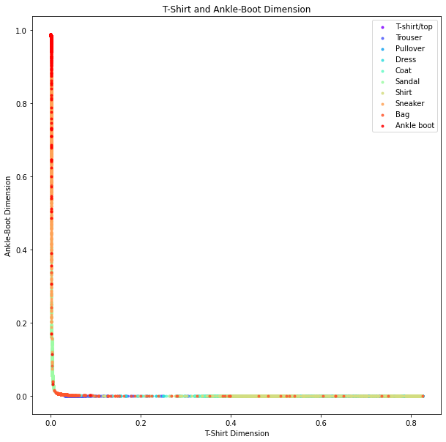

Як бачимо, модель знаходить подібними ознаки усіх типів взуття а також знаходить подібними деякі ознаки класів одягу, інші ознаки сильно відрізняються.

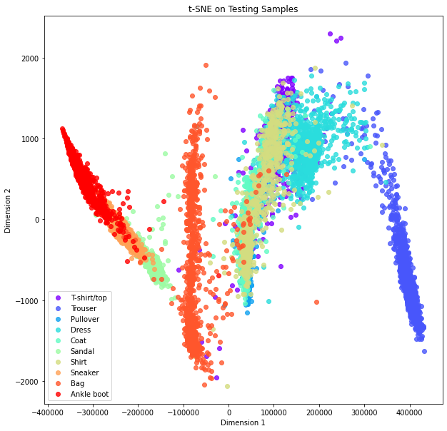

# Висновок

Під час виконання цієї лабораторної роботи було створено ембедінги зображень на базі згорткової мережі ResNet-50 та було реалізовано алгоритм визначення подібності за допомогою Siamese моделі.